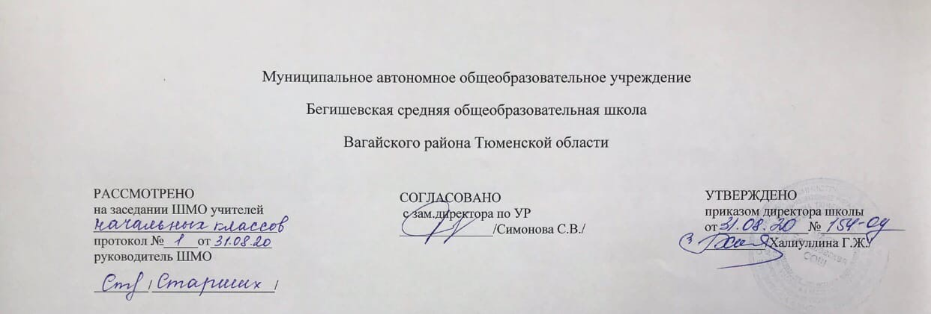

Аннотация к рабочей программе
Внеурочной деятельности
«Школа Лидера»
1,4 класс

Составитель: учитель Абдрахимова Е.А

Нормативная база
Программа курса внеурочной деятельности составлена на основе нормативных документов:
- Федеральный закон от 29.12.2012 г. № 273-ФЗ (ред. от 31.12.2014 г., с изм. от 02.05.2015 г.) «Об образовании в Российской Федерации» (с изм. и доп., вступ. в силу с 31.03.2015 г.)
- Устав МАОУ Бегишевская СОШ;
- Учебный план МАОУ Бегишевской СОШ.

Количество часов, отводимое на изучение курса
Программа курса внеурочной деятельности рассчитана на 34 часа для учащихся 1,4 классов.

Цель программы: создание благоприятных условий для выявления, развития и поддержки лидерских качеств одаренных детей в различных областях интеллектуальной и творческой деятельности.
Задачи:
- выявлять и развивать лидерские и организаторские навыки учащихся;
- способствовать реализации творческого потенциала воспитанников;
- повышать творческую и деловую активность воспитанников;
- воспитывать «чувство локтя», ответственности за себя и других;
- создавать ситуации стимулирующие проявление лидерского потенциала.
Основные разделы
Раздел 1. | Кто такой лидер? | 4 часа
Раздел 2. | Организаторская техника лидера | 3 часа
Раздел 3. | Умения и навыки лидера | 4 часа
Раздел 4. | Виды деятельности лидера | 11 часов
Раздел 5. | Организация школьного и классного самоуправления | 13 часов

Формы работы
- Деловые и ролевые игры.
- Упражнения на взаимодействия в группе.
- Тренинги.
- Творческие задания.
- Конкурсы (участие в школьных, районных, областных).
- Проигрывание ситуаций.
- Дискуссии
- Встречи со специалистами и интересными людьми.
- Экспресс тесты и опросы.
- КТД.
- Беседы.

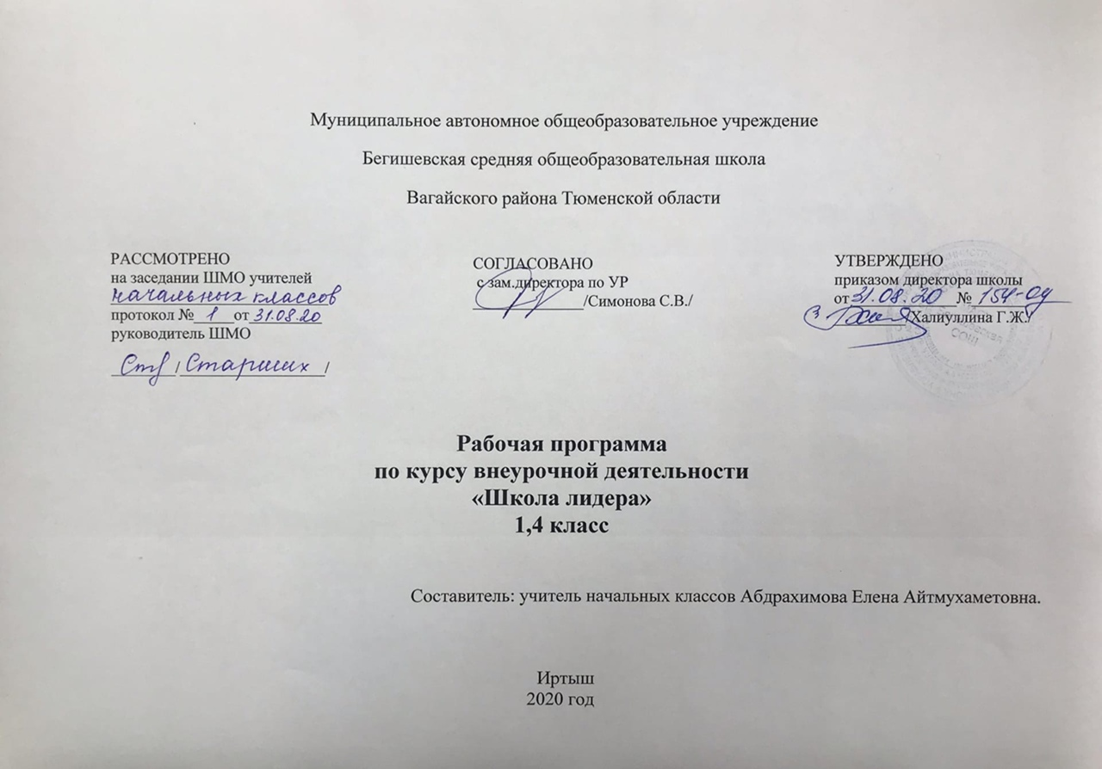

Планируемые результаты освоения программы внеурочной деятельности.
Личностных:
- Целостный, социально ориентированный взгляд на мир в его органичном единстве и разнообразии;
- Уважительное отношение к иному мнению, готовность и способность вести диалог с другими людьми и достигать в нём взаимопонимания, понимание чувств других людей и сопереживания им;
- Компетентность в решении моральных проблем на основе личностного выбора, осознанное отношение к собственным поступкам;
- Овладения навыками сотрудничества с педагогом и сверстниками;
Матапредметных:
- Умение самостоятельно ставить новые задачи на основе развития познавательных мотивов и интересов;
- Формирование умения планировать, контролировать и оценивать свои действия в соответствии с поставленной задачей и условием её реализации;
- Формирование умения определять наиболее эффективные способы достижения результата;
- Умение организовать сотрудничество и совместную деятельность с педагогом, сверстниками, старшими и младшими школьниками: определять цели, распределять функции и роли участников, взаимодействовать и работать в группе;
- Формирование и развитие компетентности в области использования информационно-коммуникативных технологий.
Предметных:
- Сформированность мотивированной направленности на продуктивную творческую деятельность;
- Развитие качеств, присущим лидерам;
- Приобретение устойчивых навыков самостоятельной, целенаправленной и содержательной деятельности, включая информационно-коммуникативные технологии;
- Продуктивно сотрудничать с участниками объединения при решении различных социально-творческих задач.

Направления работы
- духовно-нравственное воспитание – проектная, просветительская деятельность;
- патриотическое и гражданское воспитание – шефство; благоустройство школы и села;
- здоровьесберегающее – профилактика ПАВ,пропаганда ЗОЖ;
- формирование толерантности – организация досуга.
Критерии оценки волонтёрской деятельности учащихся
- Активность участия.
- Умение планировать работу.
- Самостоятельность.

Тематическое планирование
№ | Наименование темы
 | Тема занятия | Количество часов
Раздел 1 .Кто такой лидер? ( 4 часа)
1 | Самоуправление в детском коллективе | 1
2 | Самоуправление в детском коллективе | 1
3 | Кто ведёт за собой? | 1
4 | Кто ведёт за собой? | 1
Раздел 2 . Организаторская техника лидера (3часа )
5 | Лидер - созидатель, лидер – разрушитель | 1
6 | Лидер - созидатель, лидер – разрушитель | 1
7 | Лидер – организатор, лидер – генератор | 1
Раздел 3. Умения и навыки лидера (4 часа)
8 | Лидер – организатор, лидер – генератор | 1
9 | Лидер – инициатор, лидер – эрудит | 1
10 | Лидер – инициатор, лидер – эрудит | 1
11 | Абсолютный лидер | 1
Раздел 4. Виды деятельности лидера ( 11 часов)
12 | Коллективно –творческая деятельность. | 1
13 | Виды и этапы коллективно – творческой деятельности | 1
14-15 | Специфические проявления лидерства | 2
16 | Специфические проявления лидерства | 1
17-18 | Могу ли я быть лидером-организатором? | 2
19-21 | Могу ли я быть лидером-организатором? | 3
Раздел 5. Организация школьного и классного самоуправления (13 часов)
22 | Каким же должен быть лидер? | 1
23-24 | Каким же должен быть лидер? | 2
25-26 | Спортивная игра «Самый ловкий!» | 2
27-29 | Стиль работы лидера | 3
30 | Стиль работы лидера | 1
31 -32 | Разница между эмоциональным и деловым лидером | 1
33. | Каковы своеобразные, специфические качества лидерского таланта? | 1
34 | Деловая игра «Лидер» | 1
 | Итог | 34

